АДМИНИСТРАЦИЯ СУРГОДЬСКОГО СЕЛЬСКОГО ПОСЕЛЕНИЯ
ТОРБЕЕВСКОГО МУНИЦИПАЛЬНОГО РАЙОНА
РЕСПУБЛИКИ МОРДОВИЯ

ПОСТАНОВЛЕНИЕ

от 10.12.2019г. с.Сургодь №46

Об организации и проведении Публичных слушаний по обсуждению проекта решения Совета депутатов Сургодьского сельского поселения «О внесении изменений в Генеральный план и Правила землепользования, застройки Сургодьского сельского поселения Торбеевского муниципального района Республики Мордовия»

Руководствуясь ст.28 ФЗ от 06.10.2003 г. №131-ФЗ «Об общих принципах организации местного самоуправления в РФ», администрация Сургодьского сельского поселения Торбеевского муниципального района Республики Мордовия п о с т а н о в л я е т:

1.Опубликовать проект решения Совета депутатов Сургодьского сельского поселения «О внесении изменений в Генеральный план и Правила землепользования, застройки Сургодьского сельского поселения Торбеевского муниципального района Республики Мордовия».
2.Провести публичные слушания 13 марта 2020 года, согласно приложения №1.
3.Создать рабочую группу по организации и проведению публичных слушаний в составе, определенном приложением №2.
4.Осуществлять прием предложений и замечаний от населения Сургодьского сельского поселения по рассматриваемому вопросу в письменной форме согласно приложения №3 и регистрацию выступающих по адресу: Торбеевский район, с.Сургодь, ул.Центральная д.1А, администрация Сургодьского сельского поселения, телефон 2-75-33 с 9-00 до 17 часов (кроме субботы и воскресенья).
5.Обсуждение осуществлять в порядке, установленном Положением о порядке проведения Публичных слушаний.
6.Настоящее постановление вступает в силу со дня его опубликования в газете «Сельские вести».

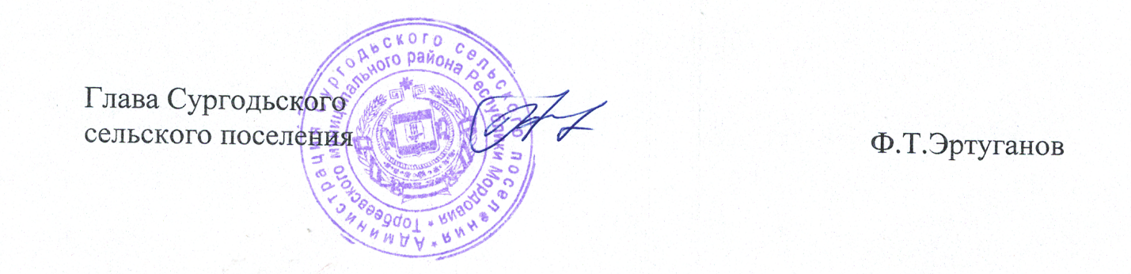

Приложение 1
к постановлению администрации
Сургодьского сельского поселения
от 10 декабря 2019 г. №46

ГРАФИК

Проведения публичных слушаний по вопросу обсуждения проекта

решения «О внесении изменений в Генеральный план и Правила землепользования, застройки Сургодьского сельского поселения Торбеевского муниципального района Республики Мордовия»
№  п/п | дата | Время | место проведения | Ответственный
1. | 13 марта 2020 г. | 15-00 | здание администрации Сургодьского сельского поселения | Эртуганов Ф.Т.

Приложение 2
к постановлению администрации
Сургодьского сельского поселения
от 10.12.2019 г. №46

РАБОЧАЯ ГРУППА
по организации и проведению публичных слушаний по вопросу обсуждения проекта решения Совета депутатов Сургодьского сельского поселения «О внесении изменений в Генеральный план и Правила землепользования, застройки Сургодьского сельского поселения Торбеевского муниципального района Республики Мордовия»

Председатель – Эртуганов Фарид Тагерович - Глава Сургодьского сельского поселения;

Секретарь –Милованова Тамара Николаевна - зам.главы Сургодьского сельского поселения;
ЧЛЕНЫ рабочей группы:
-Ждакаева Евгения Дементьевна - ведущий специалист Сургодьского сельского поселения;
-Агишева Рушания Хамитовна - депутат Совета депутатов Сургодьского сельского поселения.
-Букин Игорь Анатольевич - депутат Совета депутатов Сургодьского сельского поселения;

Приложение 3
к постановлению администрации
Сургодьского сельского поселения
от 10 декабря 2019 г. №46

Форма внесения предложений
по вопросу обсуждения проекта решения Совета депутатов Сургодьского сельского поселения «О внесении в Генеральный план и Правила землепользования, застройки Сургодьского сельского поселения Торбеевского муниципального района Республики Мордовия»

№  п/п | Данные о гражданине, внесшем поправки (ФИО адреса места жительства;  телефон; документ удостоверяющий личность) | Место внесения поправки в проект решения (глава, статья, часть статьи) | Текст внесенной поправки | Текст решения с учетом внесенной поправки

Дата внесения _______________________
Подпись гражданина__________________

